第一章 绪论

填空题
- 局域网的英文缩写为________________，广域网的英文缩写为________________。(LAN WAN)
- 无线局域网的英文缩写为________________。(WLAN)
- 互联网分为两个部分：边缘部分和核心部分，其中，________________由大量网络和连接这些网络的________________组成，为________________提供服务。(核心部分, 路由器, 边缘部分)
- C/S结构模式中的S表示的是________________，C/S结构模式中的C表示的是________________。(server(或服务器) client(客户端))
- 计算机网络采用的通信方式包括两种：客户-服务器方式和________________方式。（对等连接 或 P2P）
- 在对计算机网络性能进行度量时，常常需要使用多个指标，其中，________________表示在单位时间内通过某个网络的数据量。(吞吐量)
- 数据在网络中经历的时延主要由以下几个部分组成：________________、传播时延、处理时延和排队时延。(发送时延)
- 在网络协议三要素中，________________表示数据与控制信息的结构或格式，________________表示需要发出何种控制信息，完成何种动作以及做出何种响应，________________表示事件实现顺序的详细说明。（语法 语义 同步）
- 在层次网络体系结构中，第N层向第________________层提供服务。(N+1)
- 协议和服务的关系：________________是水平的，是控制对等实体间通信的规则；________________是垂直的，是下层向上层通过层间接口提供的。(协议，服务)
- 电路交换的三个阶段为：________________、数据传送、连接释放。(连接建立)

填图题
- 下图是OSI的七层协议体系结构，请在空格处填上相应层的名称。
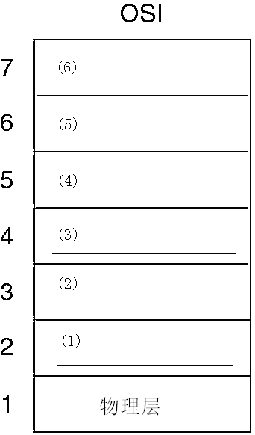
（1）数据链路层 （2）网络层
（3）运输层（或传输层） （4）会话层
（5）表示层 （6）应用层

- 下图是三种交换方式的示意图，请在空格1－3处填上以下内容：报文交换、分组交换、电路交换；在空格4－6处填上以下内容：数据传送、连接建立、连接释放。
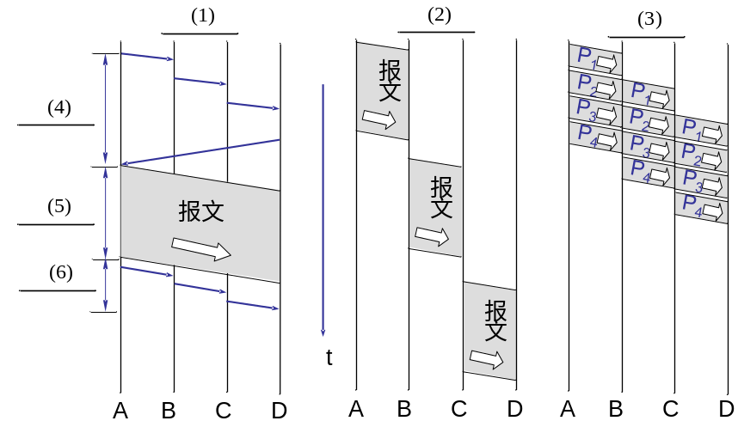
(1) (2)
(3) (4)
(5) (6)
（1）电路交换 （2）换文交换
（3）分组交换 （4）连接建立
（5）数据传送 （6）连接释放

计算题
- 收发两端之间的传输距离为1000km，信号在媒体上的传播速率为2×10⁸ m/s。当数据长度为10⁷bit，数据发送速率为100kb/s时，计算发送时延和传播时延。
发送时延：
10⁷bit/100kb/s = 100s

传播时延：
1000*10³m/(2*10⁸m/s) = 5ms

